УДК 697.921.47

ПУТИ ПОВЫШЕНИЯ ЭНЕРГОЭФФЕКТИВНОСТИ СИСТЕМ ВЕНТИЛЯЦИИ
С.А.Воробьев, доцент, Е.В.Карева студент
Орловский государственный университет им. И.С. Тургенева
302026, г.Орел, ул. Комсомольская, д. 95, тел. (4862) 751-318
E-mail: z.sendi@mail.ru

Аннотация: Рассмотрение разных видов энергоэффективности систем вентиляции и применения систем приточно-вытяжной вентиляции с рекуперацией тепло для полезного использования энергетического потенциала отработанных потоков воздуха и снижения тепловых потерь в изолированном помещении.
Ключевые слова: энергосбережение, вентиляция, рекуператор теплоты, энергоэффективность.

Проблема энергоэффективности систем вентиляции на сегодняшний день очень актуальна. Орловская область расположена в умеренно-континентальном климатическом поясе, чем и обусловлены холодные зимы. Средняя годовая температура воздуха составляет около пяти градусов цельсия, а морозный период более двухсот дней, по данным СНиП «Строительная климатология» [2]. Все это говорит о том, что необходимо искать способы, направленные на повышении энергоэфеективности систем вентиляции.
Существует много способов уменьшения энергозатрат в системах вентиляции воздуха:
1. устранение сверхнормативных расходов вентиляционного воздуха (избыточного проветривания);
2. применение «персональной» вентиляции (в общественных зданиях);
3. применение гибридной вентиляции;
4. применение полной автоматизации систем вентиляции;
5. утилизация теплоты удаляемого воздуха [3].
При применении регулируемых приточных или вытяжных устройств эффект энергосбережения будет достигнут за счет устранения расходов приточного воздуха сверх нормы и затрат на его подогрев, а также уменьшения воздухообмена до минимального уровня в периоды, когда помещение не эксплуатируется.
Персональная вентиляция – это приточный воздух с заданными параметрами, который подается непосредственно в зону дыхания человека. Эффект энергосбережения достигается за счет работы вентиляции в зависимости от фактического режима присутствия людей, индивидуального выбора температуры и расхода приточного воздуха, снижения потребного расхода воздуха за счет его повышенного качества.
Гибридная вентиляция – вентиляция, в теплый период года побуждение движения воздуха обеспечивается механическими устройствами, в холодный и переходный периоды года работает как естественная, за счет гравитационного и ветрового напора. Вместо термина «гибридная вентиляция» часто используется термин «естественно-механическая вентиляция».
Один из наиболее эффективных средств по уменьшению потребления энергоресурсов системой вентиляции, это её полная автоматизация. Автоматика должна ограничивать время работы вентиляционных систем в нерабочее время. Основными энергопотребителями в системе вентиляции является электродвигатель вентилятора и электрический нагреватель. Для того чтобы достичь максимальной энергоэффективности, электродвигатель вентилятора не должен работать в нерабочее время, а калорифер переходит в нерабочий режим, а включаться система должна только в рабочие часы. Так же предусматривать в автоматизации электрического нагревателя широтно-импульсный модуль – это блок для ступенчатого регулирования мощности нагрева. Мощность, передаваемая потоку воздуха, плавно изменяется в зависимости от наружных условий. Позволяет точно поддерживать заданную температуру приточного воздуха и снизить нагрузку на электрическую сеть, гарантирую надежную и безопасную работу.
В системах механической вентиляции с утилизацией теплоты вытяжного воздуха эффект энергосбережения достигается за счет вторичного использования тепловой энергии в здании. Теплый, удаляемый воздух, в теплообменном аппарате, обменивается теплом с холодным приточным воздухом. В итоге данного процесса на улицу выбрасывается охлажденный воздух, в помещение же подается свежий, уже подогретый воздух, при этом количество воздуха, циркулирующего в системе, не меняется, для обеспечения необходимой подвижности воздуха в помещении.
Источниками теплоты, возможной для утилизации, являются: тепловыделения от освещения, людей, бытовых приборов и оборудования, теплопоступления за счет инфильтрации; теплопоступления через ограждения; использованная вода от горячего водоснабжения и канализационные стоки и т. п.[4]
В системах вентиляции утилизация тепла производится за счет рециркуляции внутреннего воздуха, либо применения теплообменников-теплопреобразователей, разновидностью которых являются рекуперативные, регенеративные, с промежуточным контуром, а также с тепловыми трубками.
Проведем сравнительный анализ рекуператоров. Основные характеристики и особенности типов теплообменников представлены в таблице 1.
Таблица 1. Основные характеристики и особенности типов теплообменников. 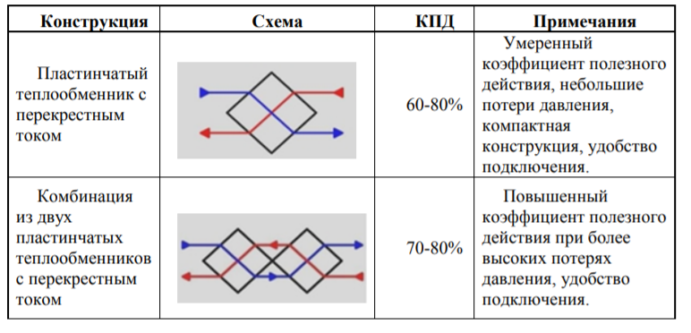
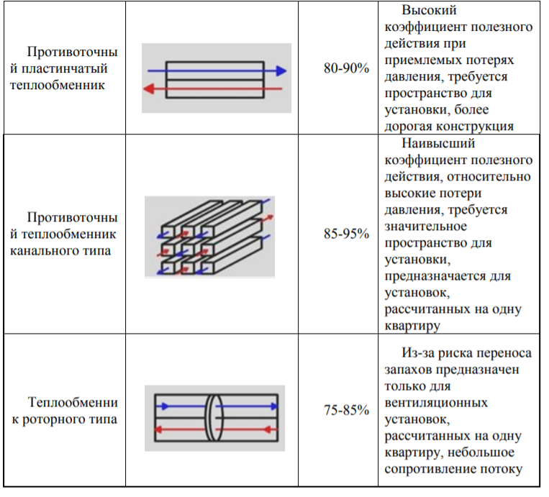
Продолжение таблицы 1.

Рекуператоры считаются важным дополнением к системам вентиляции, применяемых в установках на больших объектах[1]. Они дают возможность сберагать от 10 до 60% теплоты, прежде которая фактически «выбрасывали в форточку». Но для систем с воздухообменом в помещении менее 1000 м³/час затраты на покупку оборудования, установку и дальнейший сервис окупаются медленно. Неоправданно применение рекуператоров в установках с расходом до 1000 м³/час. Экономия энергии в 15% при увеличении цены установки в два раза и ее габаритных размеров не считается значимой. Необходимы совершенно другие подходы и решения для устанения экономических противоречий для устанения экономических вопросов в данном случае.
Таким образом, при правильном проектировании, автоматизированным управлении систем вентиляции, оснащения систем современным энергоэффективным оборудованием, регулярном обслуживании -значительно повысит энергоэффективность вентиляционных систем.
Список используемой литератры
- Шарапов В. И., Маликов М. А., Орлов М. Е., Ямлеева Э. У. Новые технологии в теплоснабжении и строительстве сборник работ аспирантов и студентов – сотрудников научно-исследовательской лаборатории «теплоэнергетические системы и установки»: Колл. авторов, 2013. С 120-121.
- СП 131.13330.2012. Строительная климатология. Актуализированная редакция СНиП 23.01.99* [Текст]-М.: Минрегион России, 2013.-113 с.
- Табунщиков Ю. Малозатратные оперативные мероприятия по экономии энергии // Энергосбережение. 2012. №8.
- Энергосбережение, использование вторичных энергоресурсов и холодоснабжение в системах вентиляции и кондиционирования пищевых производств // Экологические системы. 2008. №2.

